Załącznik nr 1 do SWZ IN.271.1.4.2021

Opis Oferowanego Przedmiotu Zamówienia
CZĘŚĆ I

L.P | Opis przedmiotu zamówienia  (wymiary [szer/gł/wys], wielkości miary-cm/metry) | Wymagania Minimum  spełnia*  /nie spełnia* | Określić proponowane parametry techniczne, lub inne informacje i uwagi
1 | 2 | 3 | 4
1 | ZESTAW PODWÓJNY ŁAWKA Z ROWERKIEM  Dwustanowiskowe urządzenie wzmacniające biodra, kolana, stawy skokowe oraz poprawiające wydolność układu krążenia. Ćwiczenie polega na pedałowaniu w pozycji siedzącej. Przystosowane do korzystania na wózkach inwalidzkich.  Urządzenie winno zawierać:  -dwa siedziska metalowe z oparciami i poręczą od wewnętrznej strony;  -konstrukcja i siedzenia ze stali galwanizowanej, malowane farbą termoutrwaldzlną;  -mechanizmy rowerowe ze stali nierdzewnej;  Dane techniczne:  -długość zestawu co najmniej 1,25 m;  -szerokość zestawu co najmniej 0,95 m;  -wysokość co najmniej 0,92 m,  Przykładowy wygląd:  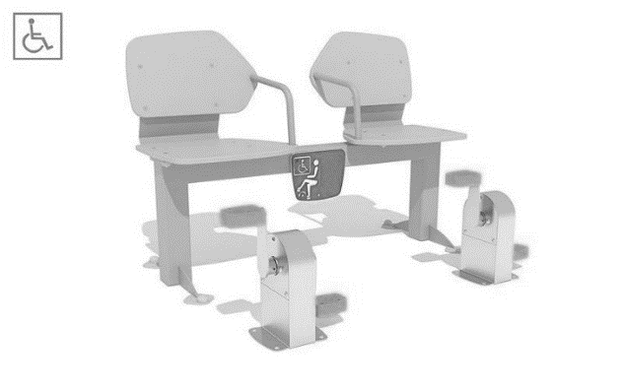 | spełnia*  /nie spełnia* | Dane techniczne urządzenia:  -długość …..…..…………………....……m;  -szerokość……...……..……………….…m;  -wysokość……..……..…………………..m;
2 | ZESTAW PODWÓJNY ŁAWKA Z MŁYNKIEM  Dwustanowiskowe urządzenie służące do wzmacniania ramion. Ćwiczenie polega na wykonywaniu obrotów oburącz w pozycji siedzącej.  Urządzenie zawiera:  -dwa siedziska metalowe z oparciami i poręczą od wewnętrznej strony;  -dwa mechanizmy robotów kończyn górnych  (młynków);  Dane techniczne:  -długość zestawu : co najmniej 1,28 m;  -szerokość zestawu : co najmniej 0,97 m;  -wysokość: co najmniej 0,94 m;  -konstrukcja i siedzenia ze stali galwanizowanej, malowane farbą termoutrwaldzalną;  Przykładowy wygląd:  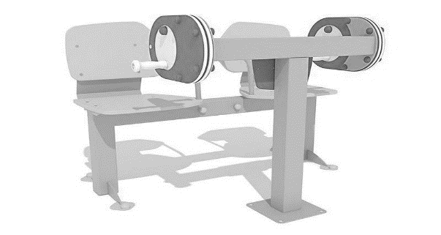 | spełnia*  /nie spełnia* | Dane techniczne urządzenia:  -długość …..…..…………………....……m;  -szerokość……...……..……………….…m;  -wysokość……..……..…………………..m
3 | TABLICA ZE SPIRALAMI  Urządzenie służące do ćwiczenia ramion i nadgarstków. Ćwiczenie polega na przesuwaniu uchwytów po dwóch spiralach. Poprawia ruchomość w stawach kończyny górnej.  Urządzenie zawiera:  -tablice z przymocowanymi do niej dwoma prętami w kształcie spirali z nawleczonymi na nie przesuwanymi uchwytami;  Dane techniczne:  - długość zestawu co najmniej 1,16 m;  - szerokość zestawu co najmniej 0,85 m;  -wysokośc zestawu co najmniej 1,80 m;  - panel z tworzywa HDPE o właściwościach antygraffifti;  - pręty ze stali nierdzewnej wygięte w kształcie spirali;  -uchwyty z tworzywa sztucznego;  Przykładowy wygląd:  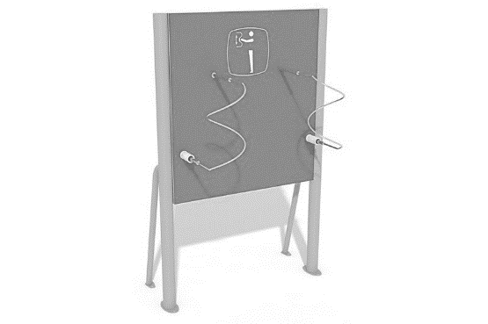 | spełnia*  /nie spełnia* | Dane techniczne urządzenia:  -długość …..…..…………………....……m;  -szerokość……...……..……………….…m;  -wysokość……..……..…………………..m
4 | ŚCIEŻKA Z PORĘCZMI I RUCHOMYMI STOPNIAMI  Urządzenie służące do ćwiczenia koordynacji i równowagi oraz wzmacniania mięśni nóg. Ćwiczenie polega na chodzeniu po ruchomych stopniach.  Urządzenie zawiera:  -cztery ruchome platformy;  - metalowe poręcze boczne;  Dane techniczne:  - długość zestawu co najmniej 2,99 m;  - szerokość zestawu co najmniej 0,88 m;  - wysokość zestawu co najmniej 1,02 m;  Materiały:  -poręcze ze stali galwanizowanej;  -ruchome stopnie z tworzywa HDPE,pokryte antypoślizgową gumą;  Przykładowy wygląd:  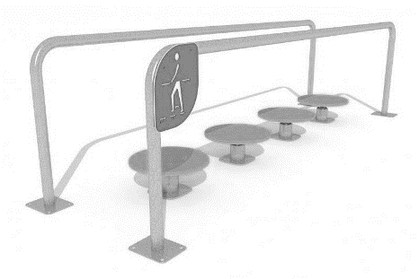 | spełnia*  /nie spełnia* | Dane techniczne urządzenia:  -długość …..…..…………………....……m;  -szerokość……...……..……………….…m;  -wysokość……..……..…………………..m
5 | POPRZECZKA Z UCHWYTAMI I SIEDZISKIEM  Urządzenie służące do ćwiczeń rozciągających górnej części ciała. Pomocne przy odzyskiwaniu utraconej sprawności ruchowej oraz poprawiające krążenie krwi.  Urządzenie winno zawierać:  -słup konstrukcyjny;  -wahadłową poprzeczkę z dwoma uchwytami przymocowaną do słupa;  -siedzisko zamonotowane do słupa;  - grawerowana instrukcja użytkowania;  Dane techniczne:  -wymiary urządzenia co najmniej 0,84m x 0,58m x2,03m;  Materiały:  -stal galwanizowana, malowana farbą termoutrwaldzalna;  -tworzywo HDPE o właściwościach antygraffiti;  Przykładowy wygląd:  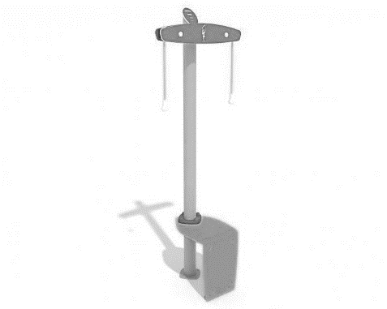 | spełnia*  /nie spełnia* | Dane techniczne;  Wymiary urządzenia :  ………………………………………………………m;
6 | Bieżnia  Urządzenie do siłowni plenerowych. Konstrukcja wykonana ze stali zabezpieczonej antykorozyjnie i malowanej proszkowo. Urządzenie posiada wybrane rury zakończone kulistymi elementami dekoracyjnymi.  Ćwiczenie polega na wejściu na platformę i maszerowaniu lub bieganiu trzymając się poręczy. Składa się z podłużnej platformy / bieżni wyposażonej w aluminiowe rolki oraz 2 poręczy. Element należący do serii urządzeń aerobowych. Rozwija mięśnie ud i łydek, podnosi wytrzymałość organizmu i koordynację ruchową.  Dane techniczne:  -wymiary urządzenia co najmniej 1,52m x 0,93m x 1,38m;  Przykładowy wygląd:  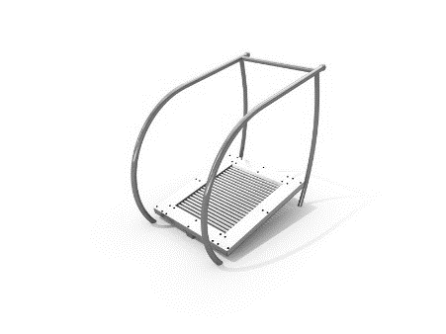 | spełnia*  /nie spełnia* | Dane techniczne;  Wymiary urządzenia (dł./szer./h) : :  ………………………………………………………m;

Uwaga!:Wykonawca, w celu określenia przedmiotu zamówienia w kolumnie nr 3 określi właściwą odpowiedź spełnia/ nie spełnia- niepotrzebne skreślić.
W kolumnie nr 4 Wykonawca w odpowiednich miejscach określi oferowane parametry, dane techniczne dla każdego wymiaru.

Potwierdzam, że oferowany przedmiot zamówienia spełnia warunki określone przez zamawiającego.

Miejscowość……………………………………………dnia……………………………………..

………………………………………...........................
(Podpis osoby-osób upoważnionych do składania oświadczeń woli w imieniu Wykonawcy)

